**EXMO. SR. PRESIDENTE DA CÂMARA MUNICIPAL DE SUMARÉ**

Indico ao Exmo. Sr Prefeito Municipal, e a ele ao departamento competente no sentido de providenciar recapeamento e tapa-buraco na **Rua Palmiro Frasceschini, em toda sua extensão, no Bairro Parque Franceschini.**

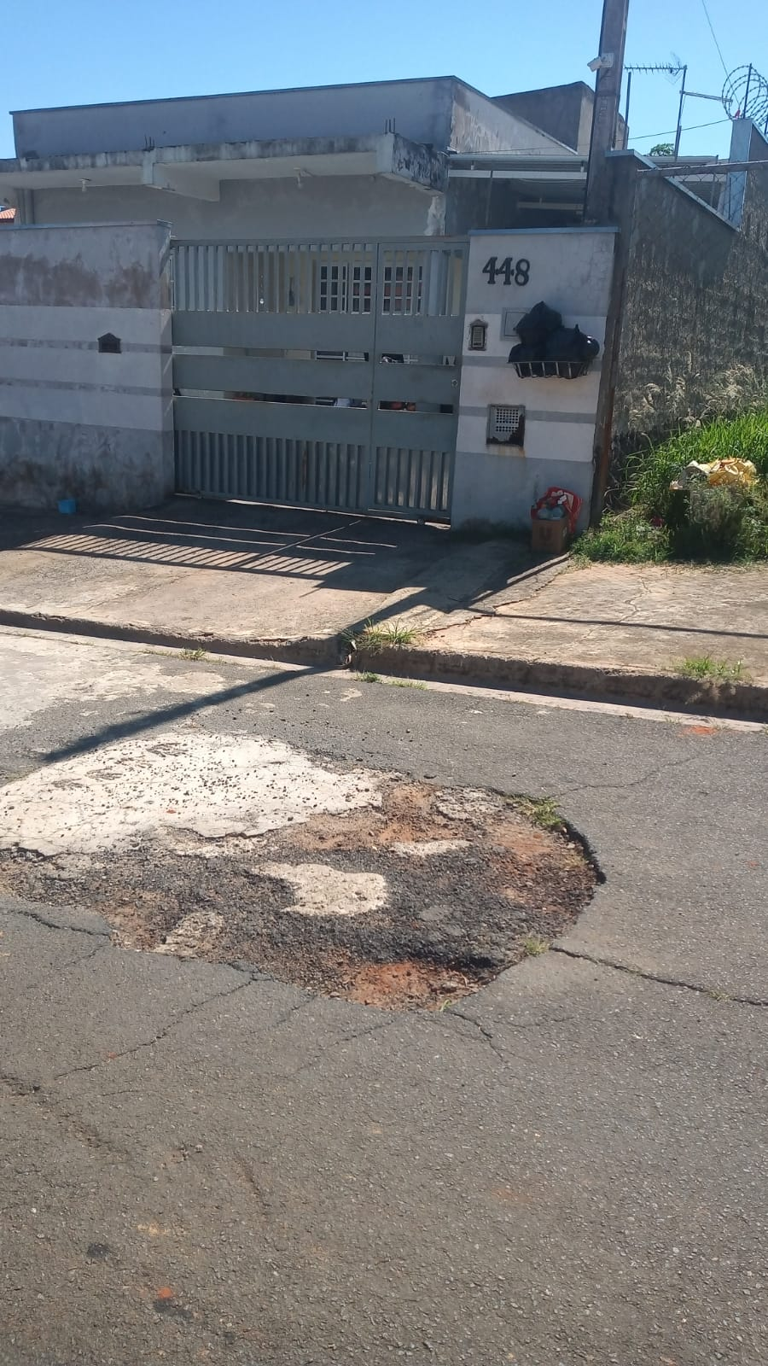

A Indicação se faz necessária, devido ao fato de os buracos atrapalham o fluxo normal do trânsito e ser linha de ônibus, podendo acarretar em acidentes.

**Sala de Sessões, 05 de abril de 2022**

